

**CYBER-PHYSICAL SYSTEM FINAL PROJECT REPORT**

**DEPARTMENT OF ELECTRICAL ENGINEERING**

**UNIVERSITAS INDONESIA**

**DYNAMIC FAN**

**GROUP 3**

**SURYA DHARMASAPUTRA SOEROSO 2206827825**

**FABIO RABBANI PRASETYO 2206829490**

**FATHIA ZULFA ALFAJR 2206030501**

**SAFIA AMITA KHOIRUNNISA 2206059420**

**PREFACE**

Puji syukur kami panjatkan kepada Tuhan Yang Maha Esa atas rahmat dan karunia-Nya, sehingga kami dapat menyelesaikan laporan praktikum ini yang berjudul "Dynamic Fan". Laporan ini merupakan bagian dari tugas mata kuliah sistem siber fisik yang diberikan di Fakultas Teknik Universitas Indonesia.

Laporan ini disusun untuk memenuhi persyaratan akademis dan sebagai dokumentasi hasil praktikum yang kami lakukan. Praktikum ini bertujuan untuk mengaplikasikan teori sistem siber fisik dalam mengelola dan mengoptimalkan kinerja kipas dinamis, dengan harapan dapat memberikan kontribusi positif bagi perkembangan ilmu pengetahuan.

Dalam penyusunan laporan praktikum ini, kami menerima banyak bimbingan dan dukungan dari berbagai pihak. Oleh karena itu, kami ingin menyampaikan penghargaan dan ucapan terima kasih yang sebesar-besarnya kepada Bapak F. Astha Ekadiyanto selaku dosen kami, asisten praktikum Digilab, dan teman-teman yang telah membantu kami.

Kami menyadari bahwa laporan ini masih jauh dari sempurna. Namun, kami telah berusaha semaksimal mungkin untuk memberikan yang terbaik. Semoga laporan ini dapat memberikan manfaat bagi para pembaca dan menjadi referensi yang berguna. Sekali lagi, kami ucapkan terima kasih kepada semua pihak yang telah membantu.

Depok, Mei 27, 2024

Group 3

TABLE OF CONTENTS

**CHAPTER 1 4**

**INTRODUCTION 4**

1.1 PROBLEM STATEMENT 4

1.3 ACCEPTANCE CRITERIA 5

1.4 ROLES AND RESPONSIBILITIES 5

1.5 TIMELINE AND MILESTONES 5

**CHAPTER 2 7**

**IMPLEMENTATION 7**

2.1 HARDWARE DESIGN AND SCHEMATIC 7

2.2 SOFTWARE DEVELOPMENT 7

2.3 HARDWARE AND SOFTWARE INTEGRATION 8

**CHAPTER 3 9**

**TESTING AND EVALUATION 9**

3.1 TESTING 9

3.2 RESULT 9

3.3 EVALUATION 10

**CHAPTER 4 11**

**CONCLUSION 11**

# CHAPTER 1

# INTRODUCTION

## PROBLEM STATEMENT

Pada perangkat elektronik, panas berlebih merupakan masalah yang sering dihadapi dan dapat berdampak negatif pada kinerja serta umur dari perangkat tersebut. Sistem pendingin konvensional, yang umumnya beroperasi pada kecepatan tetap, sering kali tidak efisien dalam menangani fluktuasi suhu yang terjadi selama operasi.

Pengoperasian kipas pada kecepatan maksimum secara terus-menerus dapat mengakibatkan konsumsi daya yang tinggi dan mempercepat keausan mekanis. Sistem pendingin yang tidak responsif terhadap perubahan suhu juga dapat mengakibatkan ketidakstabilan termal yang mengurangi kinerja optimal perangkat elektronik dan memperpendek umur pakainya. Semakin meningkatnya kebutuhan akan efisiensi energi dan pengendalian termal yang lebih baik, muncul kebutuhan untuk mengembangkan sistem pendingin yang lebih adaptif dan responsif.

* 1. **PROPOSED SOLUTION**

Untuk mengatasi masalah yang sudah disebutkan sebelumnya, proyek akhir ini mengusulkan pengembangan sistem Dynamic Fan, sebuah kipas yang menyala dan menyesuaikan kecepatan putarnya secara otomatis berdasarkan hasil sensor suhu. Sistem ini akan memanfaatkan sensor suhu untuk memonitor kondisi termal secara real-time dan mengubah nilai PWM (Pulse Width Modulation) yang diberikan ke motor driver untuk mengatur kecepatan putaran kipas. Dengan pendekatan ini, kipas hanya akan beroperasi pada kecepatan yang diperlukan untuk mempertahankan suhu optimal.

Sistem Dynamic Fan yang diusulkan akan terdiri dari beberapa komponen utama: sensor suhu, mikrokontroler, dan motor driver. Sensor suhu akan terus-menerus memantau suhu lingkungan dan mengirimkan data ke mikrokontroler. Mikrokontroler akan memproses data tersebut dan menentukan nilai PWM yang sesuai untuk mengatur kecepatan putaran. Motor driver kemudian akan menerapkan nilai PWM ini untuk mengontrol kecepatan motor. Dengan cara ini, kecepatan dapat disesuaikan secara dinamis sesuai dengan perubahan suhu yang terdeteksi.

## ACCEPTANCE CRITERIA

The acceptance criteria of this project are as follows:

1. Sistem harus dapat mengaktifkan kipas secara otomatis ketika suhu melebihi ambang batas yang telah ditentukan.
2. Sistem harus dapat menyesuaikan kecepatan kipas secara dinamis berdasarkan pembacaan suhu real-time dengan mengubah sinyal PWM.

## ROLES AND RESPONSIBILITIES

The roles and responsibilities assigned to the group members are as follows:

|  |  |  |
| --- | --- | --- |
| Roles | Responsibilities | Person |
| Role 1 | Role 1 responsibilities | Person 1 |
| Role 2 | Role 2 responsibilities | Person 2 |
| Role 3 | Role 3 responsibilities | Person 3 |
| Role 4 | Membuat laporan dan PPT | Safia Amita Khoirunnisa |

Table 1. Roles and Responsibilities

## TIMELINE AND MILESTONES

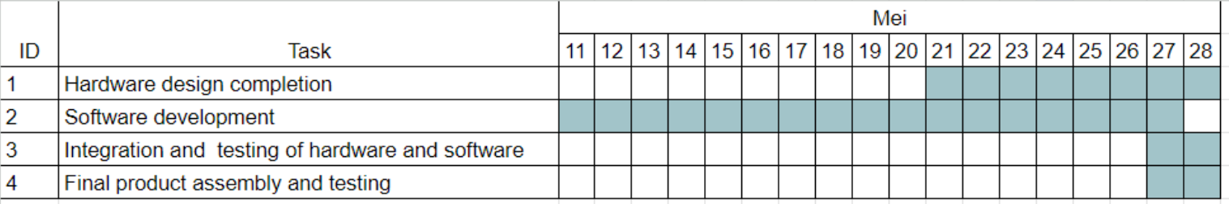

# CHAPTER 2

# IMPLEMENTATION

## 2.1 HARDWARE DESIGN AND SCHEMATIC

Hardware design is the process of creating a functional circuit, while schematics are the graphical representation of that hardware design. Maecenas ultrices ac felis et faucibus. Suspendisse cursus eget neque non tempus. Integer id nunc blandit, mollis risus ut, rhoncus erat. Donec eleifend porttitor justo, ut suscipit ipsum fermentum eget. Proin lacinia erat et cursus suscipit. Morbi ut neque sit amet magna posuere tempor sed at urna. Ut at faucibus libero. Sed ut massa dui. In sit amet dolor fermentum, condimentum lorem interdum, aliquam metus. Aenean tincidunt elit et mollis consectetur. Nam a elit et leo vulputate gravida convallis sed lacus.

## 2.2 SOFTWARE DEVELOPMENT

Lorem ipsum dolor sit amet, consectetur adipiscing elit. Morbi ornare accumsan nisl sit amet sodales. Suspendisse sed dictum velit, in suscipit sem. Vestibulum egestas neque vel velit tristique, id venenatis nunc fringilla. Mauris condimentum diam consequat egestas tincidunt. Class aptent taciti sociosqu ad litora torquent per conubia nostra, per inceptos himenaeos. Vivamus semper pharetra commodo. Integer hendrerit ultricies lacus. Nullam id magna sed risus placerat luctus sed at mauris. Curabitur ligula urna, pharetra eget mi sit amet, sagittis feugiat magna. Curabitur ex nisl, eleifend et mattis sit amet, condimentum non nisi.

Donec at iaculis leo. Integer congue sed lacus suscipit iaculis. Nulla a augue ut sapien rutrum consectetur. Sed ac dignissim lorem. Maecenas hendrerit nisl a metus posuere, vel vehicula metus eleifend. Mauris blandit, dolor nec malesuada tempor, purus nibh aliquet nibh, at faucibus leo felis a nisi. Donec pharetra leo risus, in vestibulum dui laoreet in. Nulla facilisi. Etiam nec consequat justo. Lorem ipsum dolor sit amet, consectetur adipiscing elit. Aliquam erat volutpat. Etiam pharetra eleifend hendrerit.

Include the flowchart.

Maecenas ultrices ac felis et faucibus. Suspendisse cursus eget neque non tempus. Integer id nunc blandit, mollis risus ut, rhoncus erat. Donec eleifend porttitor justo, ut suscipit ipsum fermentum eget. Proin lacinia erat et cursus suscipit. Morbi ut neque sit amet magna posuere tempor sed at urna. Ut at faucibus libero. Sed ut massa dui. In sit amet dolor fermentum, condimentum lorem interdum, aliquam metus. Aenean tincidunt elit et mollis consectetur. Nam a elit et leo vulputate gravida convallis sed lacus.

## 2.3 HARDWARE AND SOFTWARE INTEGRATION

Maecenas ultrices ac felis et faucibus. Suspendisse cursus eget neque non tempus. Integer id nunc blandit, mollis risus ut, rhoncus erat. Donec eleifend porttitor justo, ut suscipit ipsum fermentum eget. Proin lacinia erat et cursus suscipit. Morbi ut neque sit amet magna posuere tempor sed at urna. Ut at faucibus libero. Sed ut massa dui. In sit amet dolor fermentum, condimentum lorem interdum, aliquam metus. Aenean tincidunt elit et mollis consectetur. Nam a elit et leo vulputate gravida convallis sed lacus.

# CHAPTER 3

# TESTING AND EVALUATION

## 3.1 TESTING

Lorem ipsum dolor sit amet, consectetur adipiscing elit. Morbi ornare accumsan nisl sit amet sodales. Suspendisse sed dictum velit, in suscipit sem. Vestibulum egestas neque vel velit tristique, id venenatis nunc fringilla. Mauris condimentum diam consequat egestas tincidunt. Class aptent taciti sociosqu ad litora torquent per conubia nostra, per inceptos himenaeos. Vivamus semper pharetra commodo. Integer hendrerit ultricies lacus. Nullam id magna sed risus placerat luctus sed at mauris. Curabitur ligula urna, pharetra eget mi sit amet, sagittis feugiat magna. Curabitur ex nisl, eleifend et mattis sit amet, condimentum non nisi.

Donec at iaculis leo. Integer congue sed lacus suscipit iaculis. Nulla a augue ut sapien rutrum consectetur. Sed ac dignissim lorem. Maecenas hendrerit nisl a metus posuere, vel vehicula metus eleifend. Mauris blandit, dolor nec malesuada tempor, purus nibh aliquet nibh, at faucibus leo felis a nisi. Donec pharetra leo risus, in vestibulum dui laoreet in. Nulla facilisi. Etiam nec consequat justo. Lorem ipsum dolor sit amet, consectetur adipiscing elit. Aliquam erat volutpat. Etiam pharetra eleifend hendrerit.

## 3.2 RESULT

Lorem ipsum dolor sit amet, consectetur adipiscing elit. Morbi ornare accumsan nisl sit amet sodales. Suspendisse sed dictum velit, in suscipit sem. Vestibulum egestas neque vel velit tristique, id venenatis nunc fringilla. Mauris condimentum diam consequat egestas tincidunt. Class aptent taciti sociosqu ad litora torquent per conubia nostra, per inceptos himenaeos. Vivamus semper pharetra commodo. Integer hendrerit ultricies lacus. Nullam id magna sed risus placerat luctus sed at mauris. Curabitur ligula urna, pharetra eget mi sit amet, sagittis feugiat magna. Curabitur ex nisl, eleifend et mattis sit amet, condimentum nonnisi.

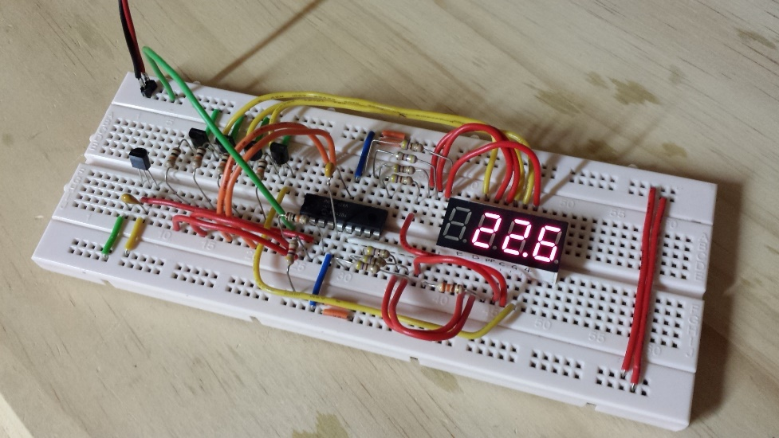

Fig 2. Testing Result

Donec at iaculis leo. Integer congue sed lacus suscipit iaculis. Nulla a augue ut sapien rutrum consectetur. Sed ac dignissim lorem. Maecenas hendrerit nisl a metus posuere, vel vehicula metus eleifend. Mauris blandit, dolor nec malesuada tempor, purus nibh aliquet nibh, at faucibus leo felis a nisi. Donec pharetra leo risus, in vestibulum dui laoreet in. Nulla facilisi. Etiam nec consequat justo. Lorem ipsum dolor sit amet, consectetur adipiscing elit. Aliquam erat volutpat. Etiam pharetra eleifend hendrerit.

## 3.3 EVALUATION

Lorem ipsum dolor sit amet, consectetur adipiscing elit. Morbi ornare accumsan nisl sit amet sodales. Suspendisse sed dictum velit, in suscipit sem. Vestibulum egestas neque vel velit tristique, id venenatis nunc fringilla. Mauris condimentum diam consequat egestas tincidunt. Class aptent taciti sociosqu ad litora torquent per conubia nostra, per inceptos himenaeos. Vivamus semper pharetra commodo. Integer hendrerit ultricies lacus. Nullam id magna sed risus placerat luctus sed at mauris. Curabitur ligula urna, pharetra eget mi sit amet, sagittis feugiat magna. Curabitur ex nisl, eleifend et mattis sit amet, condimentum non nisi.

Donec at iaculis leo. Integer congue sed lacus suscipit iaculis. Nulla a augue ut sapien rutrum consectetur. Sed ac dignissim lorem. Maecenas hendrerit nisl a metus posuere, vel vehicula metus eleifend. Mauris blandit, dolor nec malesuada tempor, purus nibh aliquet nibh, at faucibus leo felis a nisi. Donec pharetra leo risus, in vestibulum dui laoreet in. Nulla facilisi. Etiam nec consequat justo. Lorem ipsum dolor sit amet, consectetur adipiscing elit. Aliquam erat volutpat. Etiam pharetra eleifend hendrerit

# CHAPTER 4

# CONCLUSION

Lorem ipsum dolor sit amet, consectetur adipiscing elit. Morbi ornare accumsan nisl sit amet sodales. Suspendisse sed dictum velit, in suscipit sem. Vestibulum egestas neque vel velit tristique, id venenatis nunc fringilla. Mauris condimentum diam consequat egestas tincidunt. Class aptent taciti sociosqu ad litora torquent per conubia nostra, per inceptos himenaeos. Vivamus semper pharetra commodo. Integer hendrerit ultricies lacus. Nullam id magna sed risus placerat luctus sed at mauris. Curabitur ligula urna, pharetra eget mi sit amet, sagittis feugiat magna. Curabitur ex nisl, eleifend et mattis sit amet, condimentum non nisi.

Donec at iaculis leo. Integer congue sed lacus suscipit iaculis. Nulla a augue ut sapien rutrum consectetur. Sed ac dignissim lorem. Maecenas hendrerit nisl a metus posuere, vel vehicula metus eleifend. Mauris blandit, dolor nec malesuada tempor, purus nibh aliquet nibh, at faucibus leo felis a nisi. Donec pharetra leo risus, in vestibulum dui laoreet in. Nulla facilisi. Etiam nec consequat justo. Lorem ipsum dolor sit amet, consectetur adipiscing elit. Aliquam erat volutpat. Etiam pharetra eleifend hendrerit.

**REFERENCES**

1. Reference 1 all in IEEE format
2. Reference 2
3. Reference 3
4. Reference 4
5. Reference 5
6. Reference 6
7. And so on

**APPENDICES**

**Appendix A: Project Schematic**

Put your final project latest schematic here

**Appendix B: Documentation**

Put the documentation (photos) during the making of the project